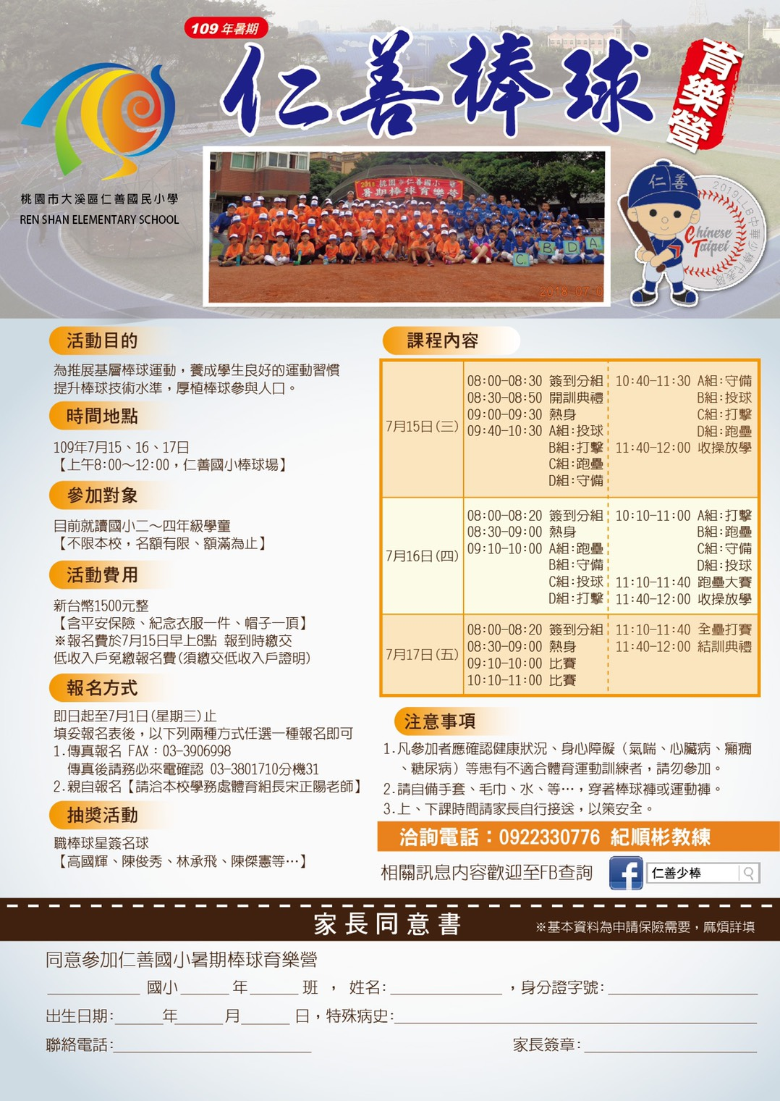

國小 年 班，姓名：
出生年月日： ，身分證字號：
電話： ，特殊病史：
家長簽名：

